班级动态(4.10)
一、来园基本情况
来园人数：应到26人，实到24人。
幼儿姓名 | 今日重点关注：主动签到 | 幼儿姓名 | 今日重点关注：主动签到
魏宇辰 | √ | 丁伊楠
仲焓杰 | 请假 | 王诗妍 | √
夏梓殊 | √ | 童之瑶
戴千尧 |  | 杨婉妤 | √
陆梓豪 |  | 高羽彤 | √
牛宇轩 | √ | 张钰颖 | √
施宸羽 | √ | 邓若熙 | 请假
仲志豪 | √ | 李易昕 | √
顾思涵 | √ | 车书同 | √
吴钦忱 | √ | 张少禹 | √
王梓妍 | √ | 李匀禾 | √
徐欣瑶 | √ | 孙沐煦 | √
丁子琋 | √ | 黄星晨 | √
注：主动签到“√，未主动签到“ ”
- 集体活动：健康《好吃的豆芽》
豆芽营养全面，是常见的一种蔬菜，一般分为绿豆芽和黄豆芽。黄豆在发芽过程中，由于酶的作用，更多的钙、磷、铁、锌等矿物质元素被释放出来，增加了黄豆中矿物质的人体利用率。绿豆芽性凉、味甘无毒，能清署热、调五脏、解诸毒、利尿除湿，含有纤维素，若与韭菜同炒或凉拌，用于老年及幼儿便秘，既安全又有良效。本次活动通过让幼儿了解豆芽的不同种类和营养价值，从而愿意接受它，喜欢吃豆芽。孙沐煦、魏宇辰、李匀禾、张少禹、车书同、张钰颖、高羽彤、丁伊楠、王诗妍、童之瑶、杨婉妤、夏梓殊、牛宇轩、施宸羽、仲志豪、顾思涵、吴钦忱、王梓妍、徐欣瑶、丁子琋、黄星晨能仔细观察豆芽的外形特征，在看看、说说、分分的过程中了解豆芽的种类和口味。
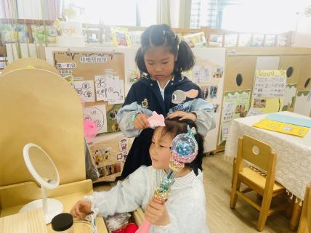  三、区域游戏 | 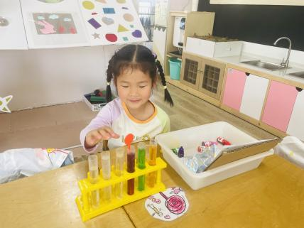 | 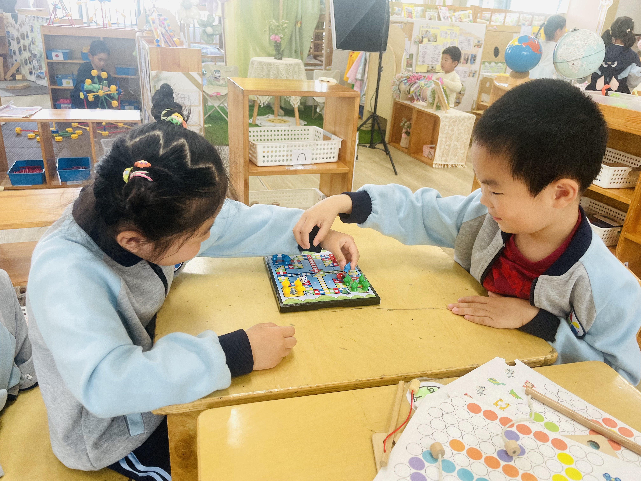
彤彤和王诗妍在角色区玩拍照游戏，彤彤给王诗妍化妆，装扮。 | 楠楠在科探区玩颜色变变变的游戏。她将颜色混合发现颜色的变化。 | 孙沐煦和张钰颖在益智区玩飞行棋的游戏。两人轮流掷骰子，然后根据筛子的数量走相应的步数。

四、生活活动：
1.早点：鲜牛奶、口袋面包
2.午餐：与米饭、芦笋炒虾仁、上汤娃娃菜、番茄土豆汤
3.午点：青菜面片汤
4.水果：梨子、火龙果
五、家园合作
明天有开放活动，请家长们给孩子穿园服入园哦！

